棋山國小辦理100年度反霸凌活動成果佐證照片

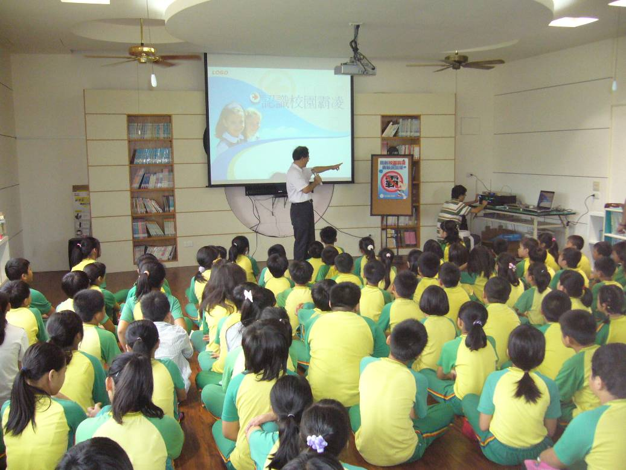
宣導時間：100年9月1日 宣導內容：友善校園反霸凌宣導
宣導地點：圖書室
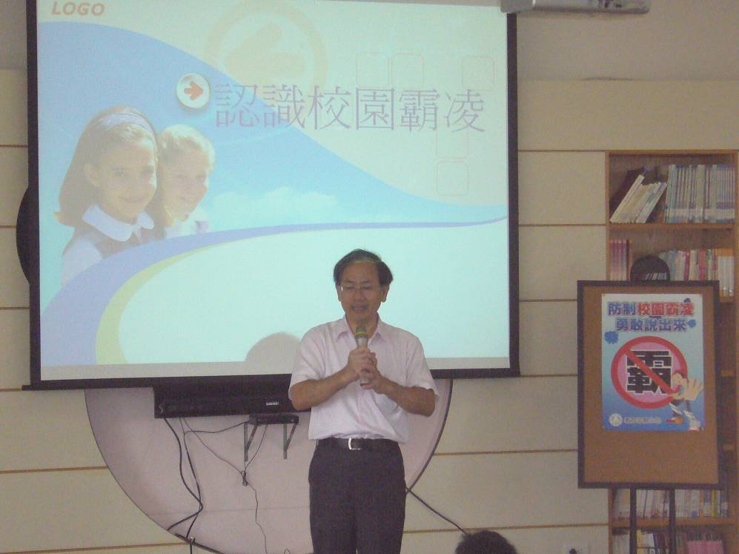
宣導時間：100年9月1日 宣導內容：友善校園反霸凌宣導
宣導地點：圖書室

棋山國小辦理100年度反霸凌活動成果佐證照片

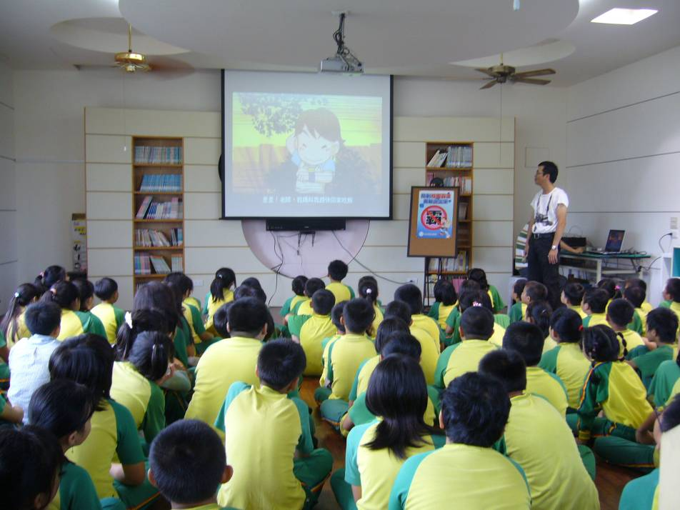
宣導時間：100年9月1日 宣導內容：友善校園反霸凌宣導
宣導地點：圖書室
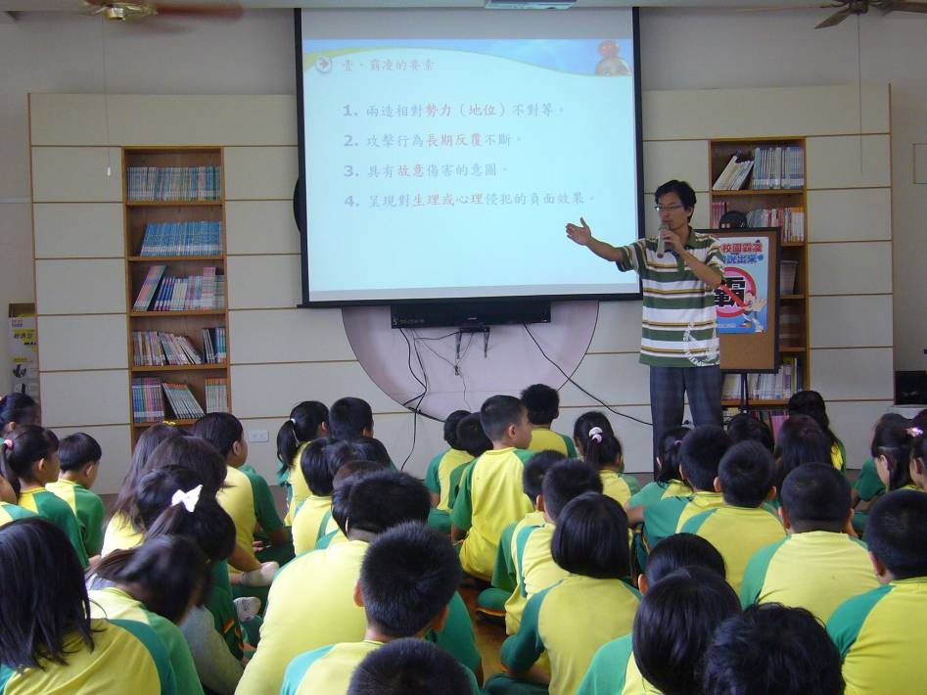
宣導時間：100年9月1日 宣導內容：友善校園反霸凌宣導
宣導地點：圖書室

棋山國小辦理100年度反霸凌活動成果佐證照片

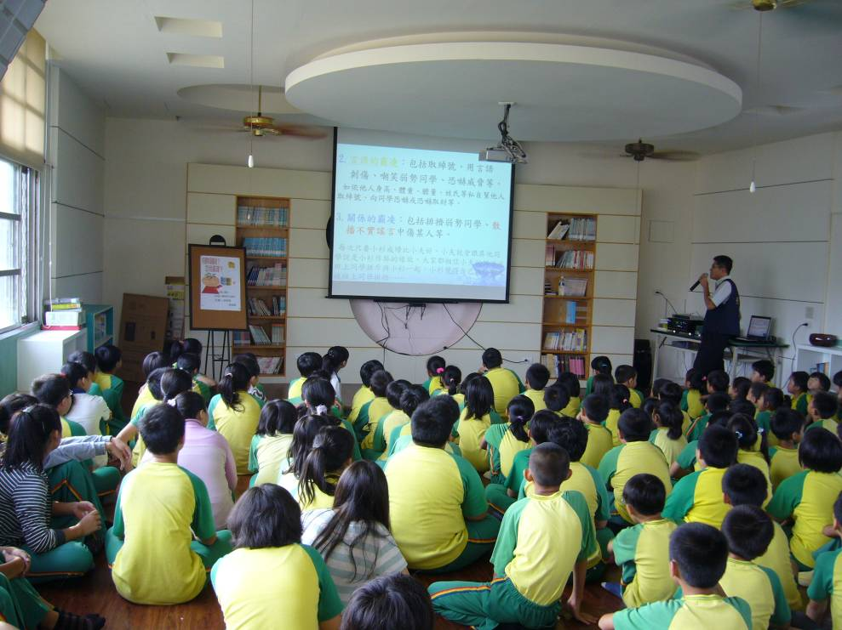
宣導時間：100年9月20日 宣導內容：法律宣講反霸凌宣導
宣導地點：圖書室
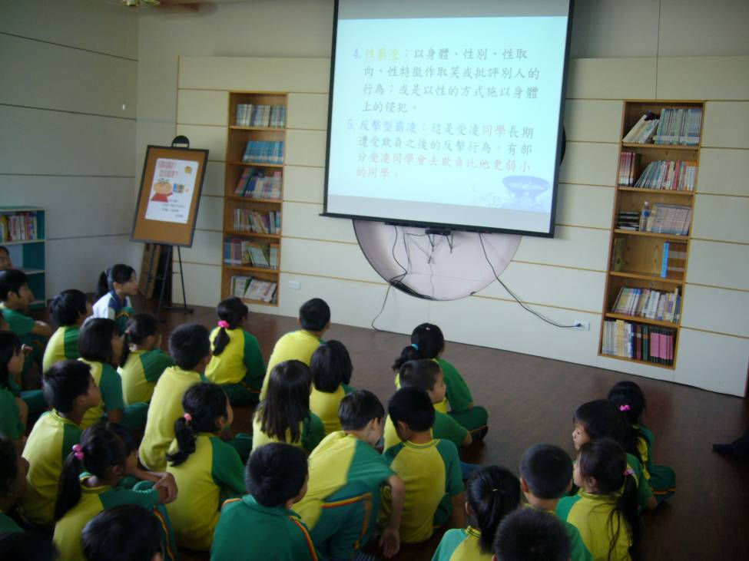
宣導時間：100年9月20日 宣導內容：法律宣講反霸凌宣導
宣導地點：圖書室

棋山國小辦理100年度反霸凌活動成果佐證照片

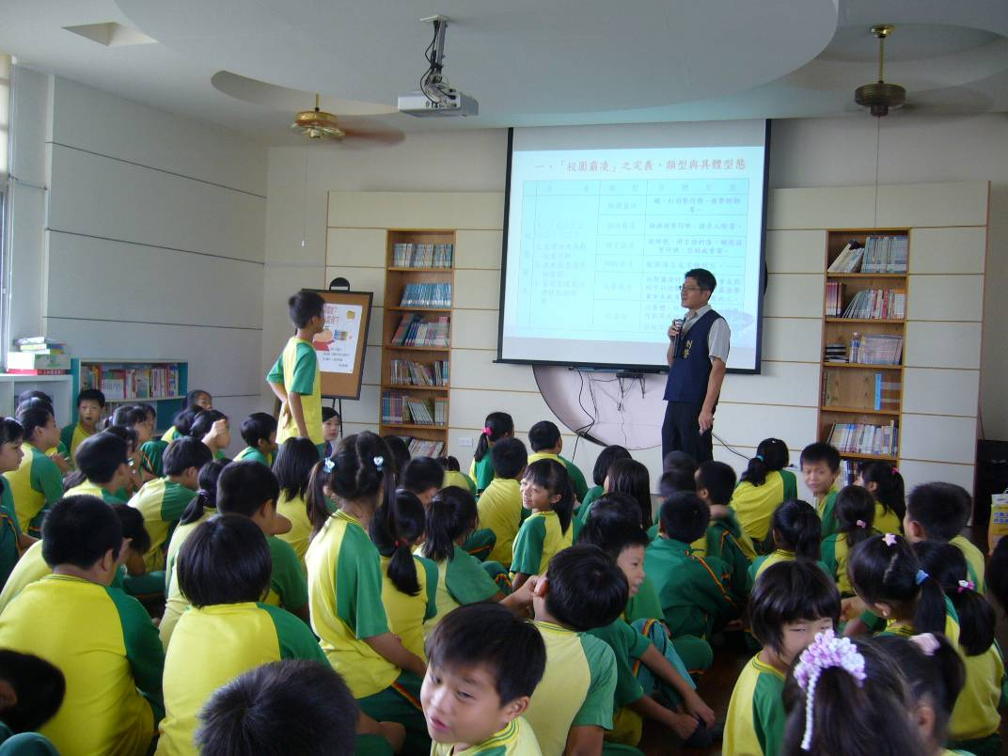
宣導時間：100年9月20日 宣導內容：法律宣講反霸凌宣導
宣導地點：圖書室
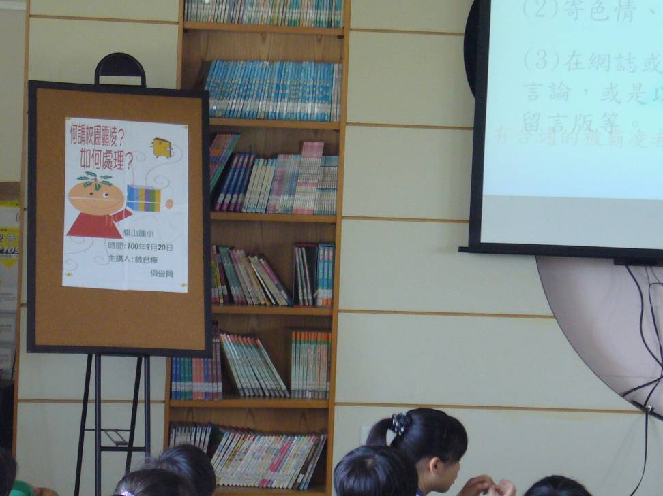
宣導時間：100年9月20日 宣導內容：法律宣講反霸凌宣導
宣導地點：圖書室

棋山國小辦理100年度反霸凌活動成果佐證照片

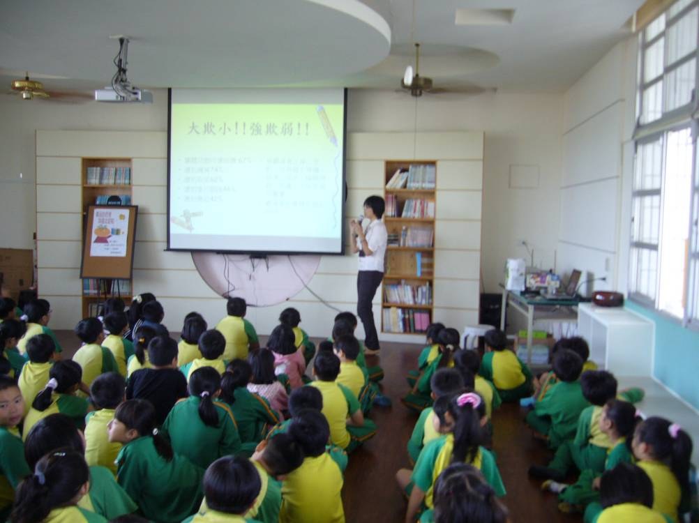
宣導時間：100年10月27日 宣導內容：校園反霸凌宣導
宣導地點：圖書室
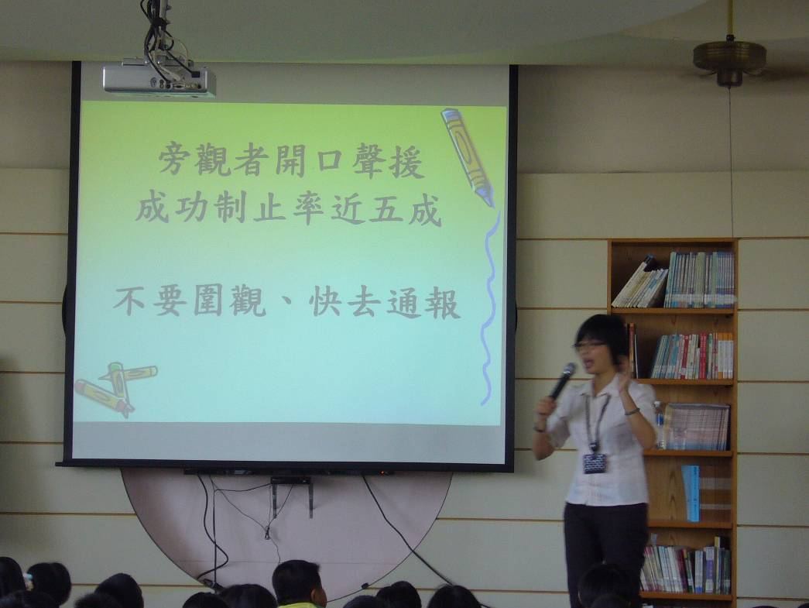
宣導時間：100年10月27日 宣導內容：校園反霸凌宣導
宣導地點：圖書室

